

|  |
| --- |
| Seed |
| 지도 |
|  |
| |  |  | | --- | --- | | 변경 날짜 | 변경 내용 | | 20-01-14 | 문서 생성 및 UI 내용 입력 | |  |  | |  |  | |

**I 지도 UI**

|  |  |  |
| --- | --- | --- |
| 번호 | 항목 | 설명 |
| I | 지도 UI | 게임 내 맵 지도 조작 UI 설명 (컨트롤러 설정 – Keyboard/mouse 기준) |

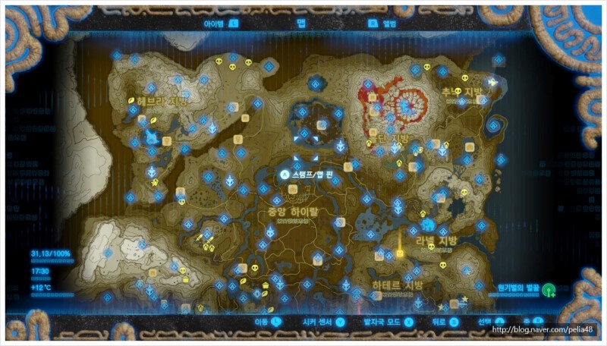

(사진 – 젤다의 전설 맵 지도)

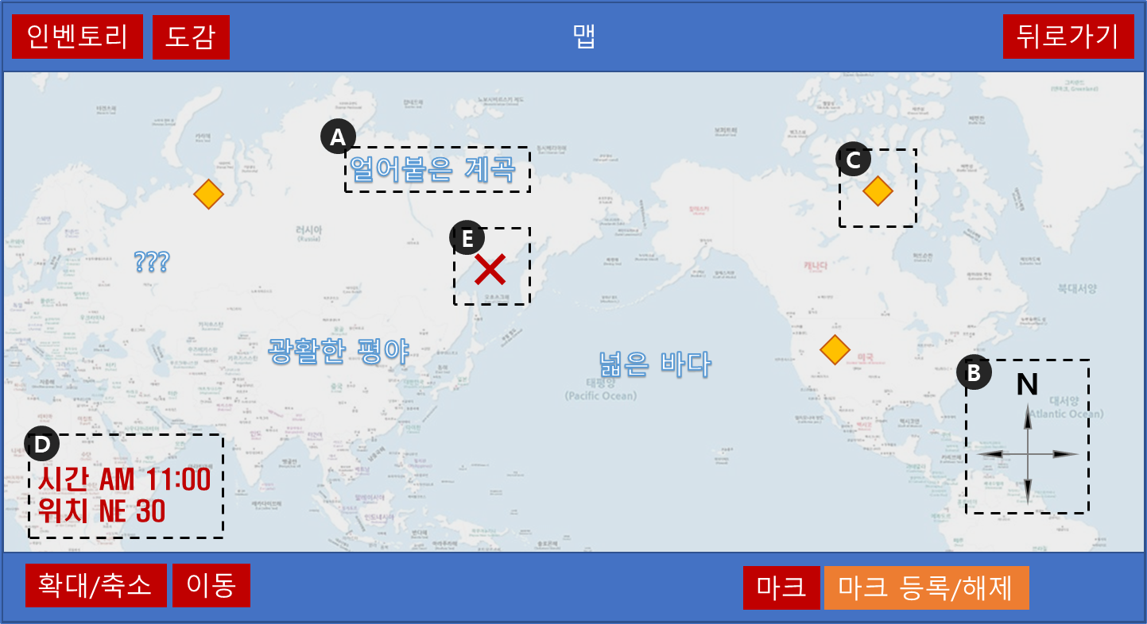

(확정된 UI 배치가 아님)

<지도 구성>

|  |  |  |  |
| --- | --- | --- | --- |
|  | 항목 | 세부 항목 | 설명 |
| 1 | 바로가기 | 인벤토리 | 지도 UI를 종료 🡪 인벤토리 UI로 넘어 감 |
| 도감 | 지도 UI를 종료 🡪 도감 UI로 넘어 감 |
| 뒤로 가기 | -메인 게임 플레이 화면으로 돌아 감  -지도 UI를 종료 |
| 2 | 지도 조작 | 확대 축소 | 맵 이미지를 확대 축소  (추후 내용 추가) |
| 이동 | 맵 이미지를 이동할 수 있음  (추후 내용 추가) |
| E 지도 조작 커서 | 마우스를 이용해서 마커를 표시하거나 위치를 알아낼 수 있음 |
| 3 | 표시 마커 | A 지명 이름 | 지명 이름을 표시 |
| B 방향 표시 | 지형의 방향을 표시 |
| C 마커 | 이미지 위에 원하는 지점에 마크를 표시할 수 있음 |
| D 시간/위치 | - 게임 내 시간을 나타냄  - 커서에서 가리키는 맵 위치를 표시 |
| 4 | 이미지 | (추후 내용 추가) |  |

**지도 조작/표시 마커 차이**

지도 조작 – 맵 이미지 **축소/확대/이동**에도 UI의 위치, 사이즈 변화X

표시 마커 – 맵 이미지 **축소/확대/이동** 시 UI의 위치, 사이즈가 스케일됨 (변화O)

**1 바로가기**

|  |  |  |  |  |
| --- | --- | --- | --- | --- |
| 상위 번호 | I | | 상위 항목 | 지도 |
| 번호 | 항목 | 설명 | | |
| 1 | 바로가기 | 지도 UI Scene에서 다른 UI Scene으로 바로가기 할 수 있는 버튼 | | |

<세부 목록>

|  |  |  |
| --- | --- | --- |
|  | 이름 | 설명 |
| A | 인벤토리 | 지도 UI를 종료 🡪 인벤토리 UI로 넘어 감 |
| B | 도감 | 지도 UI를 종료 🡪 도감 UI로 넘어 감 |
| C | 뒤로 가기 | -메인 게임 플레이 화면으로 돌아 감  -지도 UI를 종료 |

**2 지도 조작**

|  |  |  |  |  |
| --- | --- | --- | --- | --- |
| 상위 번호 | I | | 상위 항목 | 지도 |
| 번호 | 항목 | 설명 | | |
| 2 | 지도 조작 | 지도 이미지를 조작해서 볼 수 있는 툴 | | |

<세부 목록>

|  |  |  |
| --- | --- | --- |
|  | 이름 | 설명 |
|  | 확대/축소 | 이미지 확대/축소 (기본 크기가 100%)  최소 80% - 기본크기 100% - 최대 150% 확대 |
|  | 이동 | 맵 이미지를 이동할 수 있음  (추후 내용 추가) |
| E | 커서 | (컨트롤러 Keyboard/mouse 사용 시) 마우스를 이용해서 움직일 수 있음  커서로 선택한 곳에 정보(위치, 지명 세부 내용)을 읽을 수 있음    커서로 선택한 곳을 우 클릭 시 마크 등록 버튼이 나옴    마찬가지로 마크를 다시 우 클릭하면 마크를 해제할 수 있음 |

**3 표시 마커**

|  |  |  |  |  |
| --- | --- | --- | --- | --- |
| 상위 번호 | I | | 상위 항목 | 지도 |
| 번호 | 항목 | 설명 | | |
| 3 | 표시 마커 | 지도 이미지에 게임 플레이의 도움을 줄 수 있는 마크를 표시함 | | |

지도에 표시되는 마커의 종류는 다음과 같음



(확정된 UI 배치가 아님)

<세부 목록>

|  |  |  |
| --- | --- | --- |
|  | 이름 | 설명 |
| A | 지명 | 지형의 지명을 나타냄 (Ex. 얼어붙은 계곡) |
| B | 방향 | 동서남북 방향을 나타냄  (이미지를 확대 축소해도 그 위치에 그대로 있음) |
| C | 마크 | 이미지 위에 원하는 지점에 마크를 표시할 수 있음 |
| D | 시간/위치 | 시간-게임 시간을 표시함  위치-***E-커서***위치 좌표를 읽어서 표시해줌 |